期末提分《运动和力》专题训练
入门测试（15分钟完成，满分20分）

班级： 姓名： 学号： 成绩：

1、下列对于运动会上的一些场景分析，其中正确的是 （ ）
A . 羽毛球比赛中，球在最高点时静止，收到平衡力的作用
B . 足球比赛中，被踢出去的足球落地后还会滚动一段距离是因为足球具有惯性的作用
C . 男子4x100m接力赛中运动员起跑时，运动员给地面的力等于运动员受到的阻力
D . 游泳比赛中，运动员对水施加的力与水对用动员的力是一对相互作用力

2、如图所示，放在水平地面上的物体，受到方向不变的水平推力F的作用，F的大小与时间t的关系和物体运动速度v与时间t的关系如图12-8甲、乙所示．
（1）由图象可知当t＝1s时，物体处于 状态. t＝3s时，物体受到的摩擦力为 N。
（2）在图1中画出木块第5s时的受力情况。
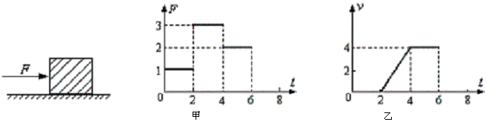
图1

3、质量为1.5t的汽车，在水平公路上匀速行驶时受到的摩擦阻力是车重的0.02倍，（取g=10N/kg）求：
（1）汽车受到的支持力大小为多少？
（2）汽车受到的摩擦力为多少？
（3）汽车匀速行驶时，发动机对卡车的牵引力是多大？

4、研究“阻力对物体运动的影响”的实验装置如图1所示。
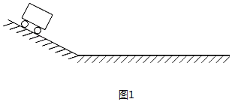
（1）实验时，每次必须使小车从斜面的同一高度滑下，这样做的目的是 ；
（2）经过实验发现：水平面越光滑，小车受到的阻力 ，小车前进的距离就越
。如果运动的小车不受力的作用，它会 。
（3）小丽同学通过上面的探究学习，思考了一个问题：当自己荡秋千运动到右侧最高点时，如果自己受到的力全部消失，自己将会处于怎样的运动状态呢？她做出了以下猜想，你认为其中准确的是 。（图2中的黑点表示小丽同学）
